



RAPPORT DE PROJET

MedicalTrack

**BTS SN-IR**

Système Numériques Option A : Informatique & Réseaux

**Session : 2019**

**EPREUVE PROFESSIONNELLE DE SYNTHESE 6.2**

**GILSON Benjamin**

**BIERNACZYK Flavian**

**HIRSCH Claude**

Table des matières

I. Mise en situation 2

A. Objectif principal 2

B. Acteurs principaux et scenario 3

C. Diagramme du système 4

D. Information supplementaire 5

II. Echéancier 6

III. Matériel envisageable pour l’identification 7

A. Prix 7

IV. Diagrammes 8

B. Cas d’utilisation 8

C. Activité 9

D. Deployement 12

V. Prototype de programme 13

# Mise en situation

## Objectif principal

**L’objectif est de savoir en temps réel où se trouve le patient et l’état d’avancement de l’intervention, pour gérer au mieux le personnel et l’utilisation du matériel.**

Le système doit permettre aux professionnels de santé de gérer le suivi complet d’un acte effectué sur un patient. Il est donc applicable à différents services à l’intérieur de l’hôpital :

* Il Permet la gestion des interventions chirurgicales sur les patients par l’infirmière responsable du service ;
* Il peut savoir en temps réel où se trouve le patient et l’état d’avancement de l’intervention, pour gérer au mieux l’utilisation du matériel et du personnel ;
* Chaque salle est équipée d’un ordinateur de type micro PC permettant de valider l’arrivée et le départ du patient de celle-ci ;
* Un système d’identification des patients utilisé pour les reconnaitre durant leur séjour dans l’hôpital.

Les 5 salles non exhaustives où peuvent se trouver les patients sont :

* Salle d’anesthésie
* Salle d’opérations 1
* Salle d’opérations 2
* Salle de réveil
* Salle de réanimation

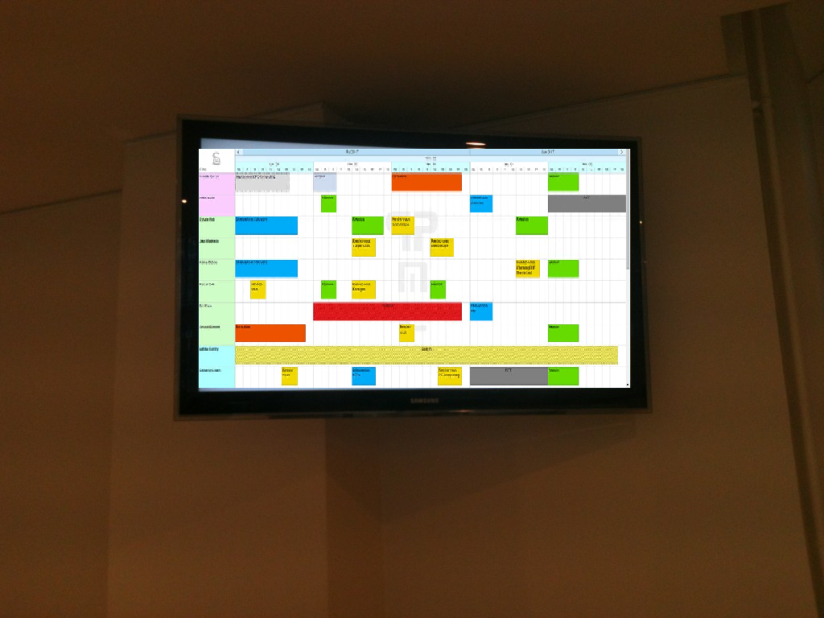

De plus, des écrans LCD de grande taille situés dans des endroits stratégiques (devant les salles d’opérations 1 et 2) du centre hospitalier.

Ils devront également diffuser les informations sur les interventions chirurgicales aux personnels soignants.

**Remarque** : les salles d’anesthésie et de réanimation ne sont pas forcément utilisées par le patient ; l’anesthésie peut se dérouler directement dans la salle d’opérations.

La salle de réanimation étant réservée au patient nécessitant une attention particulière après l’opération.

## Acteurs principaux et scenario

**Pour simplifier la compréhension du rapport, on considéra que l’infirmier(ère) en chef est une femme.**

Dans ce projet, on peut remarquer 4 acteurs principaux qui sont :

* Le patient, sans qui le projet n’aurait pas d’intérêt.
* Le personnel administratif, qui prend en charge les patients à leur arrivé, ainsi que les rajoute a la base de donnée. Il est aussi en charge de gérer le personnel hospitalier.
* L’infirmière en chef est chargée, depuis l’ordinateur de son bureau, d’entrer le planning des interventions journalières et mensuelles. Ses fonctions sont aussi de vérifier le travail du personnel.
* Le personnel hospitalier quant à lui sera là pour effectuer des actions sur les patient, comme les déplacer ou les ausculter. Il aura la possibilité de consulter son planning via des bornes d’affichages ou bien par l’application Android.

**Scenario :**

Imaginons, une personne a besoin de se faire opéré suite à une maladie. Il prendra donc contact avec l’administration de l’hôpital afin d’obtenir un créneau pour son opération.

L’opération programmé, le jour J il pourra alors être accompagné dans les différentes salles prévu dans le planning et nécessaires au bon déroulement à son opération. Chaque changement de salle sera identifié avec un système de reconnaissance. Cela permettra de savoir où en est la prise en charge du patient, et indiquera à la famille par exemple l’avancé de l’opération.

Une fois le traitement réalisé, il se rend à l’accueil où il s’occupe des modalités de règlement avec le personnel administratif.

## Diagramme du système

Le système est donc composé de :

* 4 acteurs comme vu précédemment.
* D’un réseau local fonctionnel.
* Des différentes salles de l’hôpital.
* D’un serveur avec base de donnée.
* Des « scannettes » pour identifier chaque patient et personnel.
* Des afficheurs grande taille pour les plannings.
* D’une borne wifi pour accéder au planning du personnel hospitalier.

**Schéma de principe du projet :**

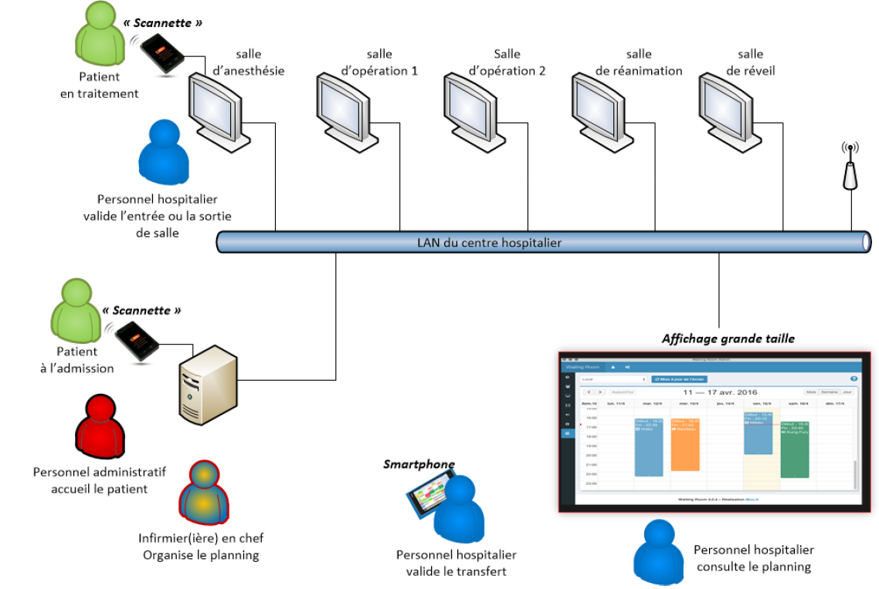

## Information supplementaire

**Le PC_MedicalTrack de l’administration et celui de l’infirmier(ère) en chef :**

Cette ordinateur est l’ordinateur serveur du système. C’est lui qui contiendra les données relatives aux interventions (dans une base de données ou un fichier XML). Les seules personnes qui peuvent y accéder sont les personnels administratifs et l’infirmière en chef responsable d’un service en fonction de leur identifiant.

Le logiciel aura comme caractéristiques :

* Une gestion de la base de données des patients.
* Une interface graphique conviviale pour l’entrée du planning des interventions par l’infirmière en chef.
* La distribution aux ordinateurs clients (ceux des différentes salles) des informations sur les patients et les interventions.
* L’autorisation de la validation des différentes étapes en fonction de la salle,
* La visualisation du planning et de son évolution.

**Les PC_MédicalSalles dans les salles d’interventions :**

Les ordinateurs de ces salles montrent le planning de travail de la journée. L’infirmière responsable de la salle devra pouvoir valider l’arrivée et le départ du patient de sa salle.

Le logiciel aura comme caractéristiques :

* La Connexion à l’ordinateur serveur.
* L’affichage dans une interface graphique conviviale du planning correspondant à la salle.
* La possibilité de valider l’arrivée et le départ des patients ; cette validation ne doit être autorisée que pour l’étape correspondant à la salle ; exemple : dans la salle d’opérations, l’infirmière ne doit pas pouvoir valider les informations correspondant à la salle de réveil.

**MédicalAffichage sur les écrans de grandes tailles :**

Ces écrans permettent aux personnels hospitaliers de suivre le déroulement des interventions. Ils devront présenter le planning et l’évolution des interventions.

Le logiciel aura comme but l’affichage du planning de la journée par patient et évolution des interventions.

**Les smartphones du personnel avec MédicalTrack**

Le personnel étant amené à transférer les patients de salle en salle, ces derniers sont avertis sur smartphone par l’infirmière chef de service.

Le logiciel devra afficher le suivi du patient (lieu de récupération, destination, horaire et …) et permettre de confirmer le transfert (retour en chambre par exemple).

# Echéancier

Pour la bonne conduite du projet, un échéancier a été créé afin de respecter le temps imparti du projet.

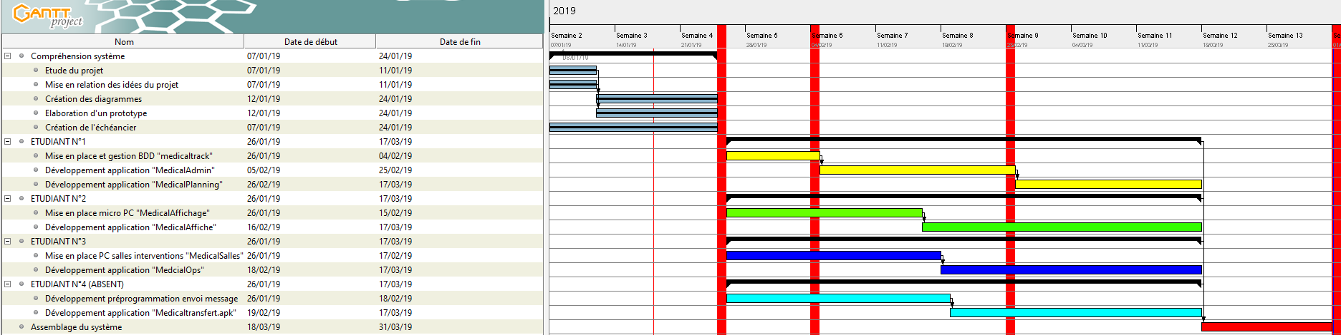Les différentes tâches sont rappelées pour chaque étudiant :

Ce calendrier est provisionnel, il se peut que quelques tâches soit modifié en cas de nécessité, il est donc pour le moment informel.

# Matériel envisageable pour l’identification

Afin de garantir un maximum de sécurité et le bon suivi de chaque patient, nous décidons de prendre **un système permettant l’identification** et donc la localisation de chaque patient. Ainsi comme matériel d’identification envisageable pour l’identification, on peut commencer par parler du matériel possible :

* Lecteur code barre
* Carte RFID badgeuse
* 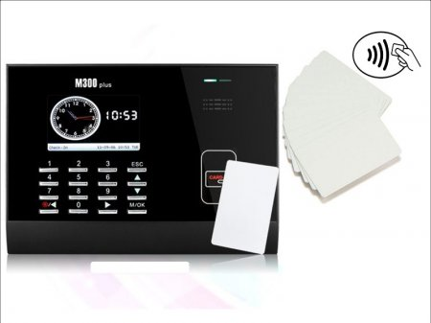Lecteur biométrique
* Mot de passe classique

Le lecteur biométrique et le mot de passe étant contraignant et dépendant de l’état du patient, ces 2 solutions ne sont pas envisageables.

Par soucis de propreté et de simplicité**, le lecteur de carte RFID sera utilisé.**

## Prix

|  |  |  |  |  |  |
| --- | --- | --- | --- | --- | --- |
| **Produit** | **Photo du produit** | **Prix($)** | **Informations produit** | **Fréquence** | **Lien** |
| **Lecteur RFID 13.56MHz SL500** |  | 31,15 | -Protocole : ISO14443A, ISO18092 NFCIP-1;  -Interface :USB HID protocole; | 13,56MHz | [Lien](http://www.stronglink-rfid.com/fr/rfid-readers/sl600.html) |
| **MIFARE Ultralight® Contactless Carte à puce** |  | 0,60 | -Protocole : ISO14443A;  -conservation des données : 5 ans. | 13,56MHz | [Lien](http://www.stronglink-rfid.com/fr/rfid-cards/ultralight.html) |

Ci-dessous un exemple **du matériel possible et envisageable**.

# Diagrammes

## Cas d’utilisation

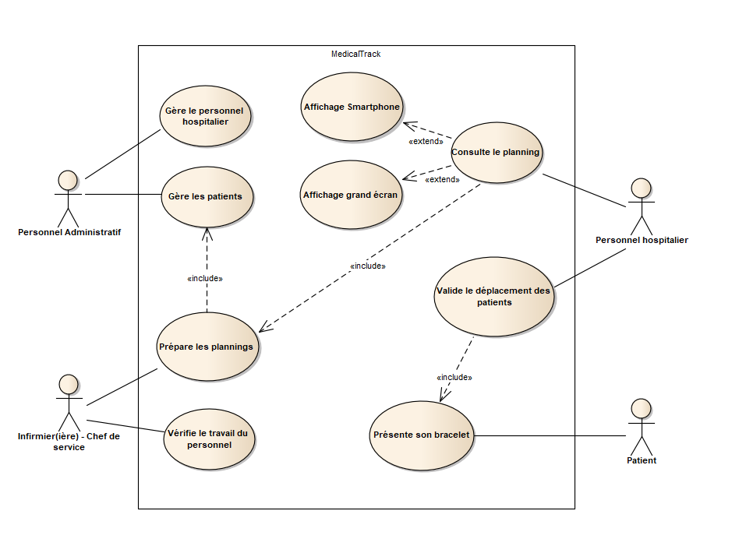

Comme vu précédemment, on peut constater 4 acteurs :

**Le personnel administratif** gère le personnel ainsi que les patients. C’est eux qui permettrons le bon fonctionnement de l’hôpital en fournissant à chaque personne un badge, leurs permettant de s’identifier.

**L’infirmière de service** quant à elle prépare les plannings en fonction des pathologies des patient ainsi que du planning déjà mis en place. Elle est aussi en charge du bon déroulement du service hospitalier, c’est-à-dire vérifier que le

**Le personnel hospitalier** consulte le planning via les affichages grand écran, soit par leur application smartphone. Il doit aussi valider le déplacement des patients dans les différentes salles.

**Le patient** n’a qu’à valider leur passage dans les différentes salles, grâce au badge fourni dès leur arrivé.

## Activité

Notre projet « MedicalTrack » se compose de 4 applications, dont 2 similaires et ayant le même rôle.

**Programme Administratif**

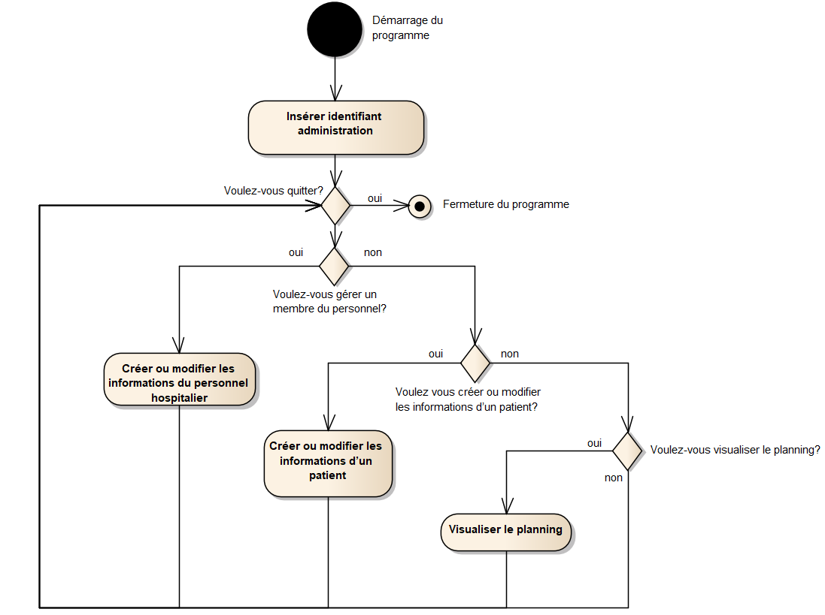

Le fonctionnement du programme pour l’administration se présentera tout d’abord par un **écran de connexion**. Seul le personnel administratif aura accès aux données et aux applications.

Ils seront capables de **créer ou modifier les informations du personnel hospitalier**, c’est-à-dire gérer le personnel, les départs- arrivés etc... Ils seront capables également de **créer ou modifier les informations des patients**, les rentrer dans une base de donnée et stocker ses informations, les réutiliser en cas de nécessiter.

Ils auront aussi la possibilité de **consulter** le planning, afin de renseigner en cas de problème d’affichage sur un écran la famille du patient.

**Programme Chef Infirmière**

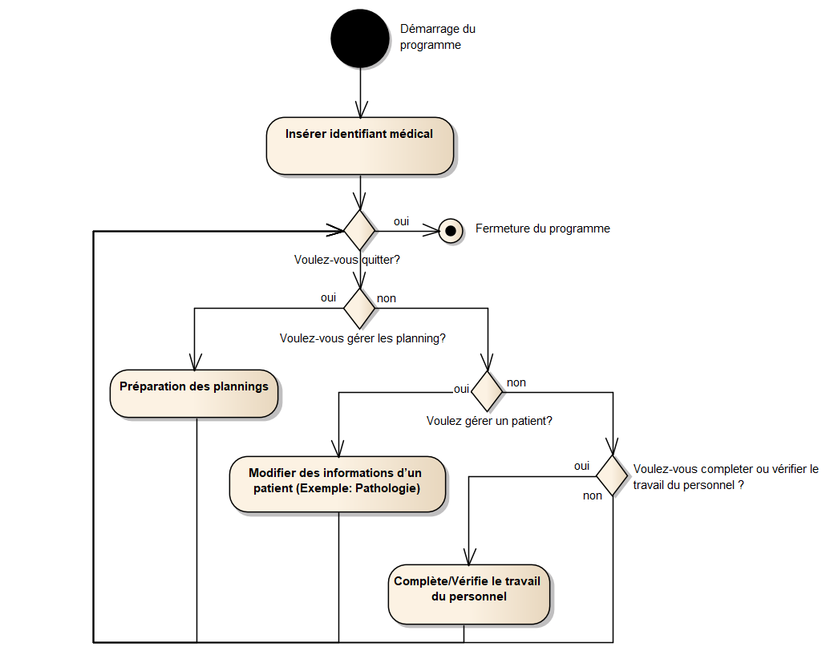

Le fonctionnement du programme pour l’infirmière chef se présentera tout d’abord par un **écran de connexion, semblable à celui de l’administration**. Seul l’infirmière en chef y aura accès.

Elle sera capable de **créer ou modifier le planning**, c’est-à-dire le créer ou le modifier en cas de désistement. Elle aura la possibilité de **modifier les informations des patients**, changer la pathologie ou une donnée erroné qui a été transmise à l’administration.

Elle pourra vérifier le travail du personnel et en cas de problème le compléter, Un scan oublié par exemple.

**Programme Planning**

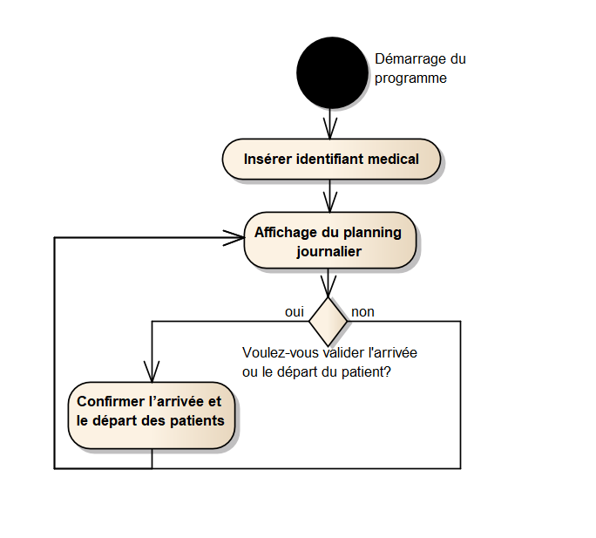

Le programme pour l’affichage du planning n’est pas très complexe, étant donné son but. En effet au démarrage de l’application, **des identifiants** seront demandés pour le personnel médical.

**L’affichage du planning journalier** aura alors lieu, avec la **possibilité de confirmer l’arrivé et le départ des patients.**

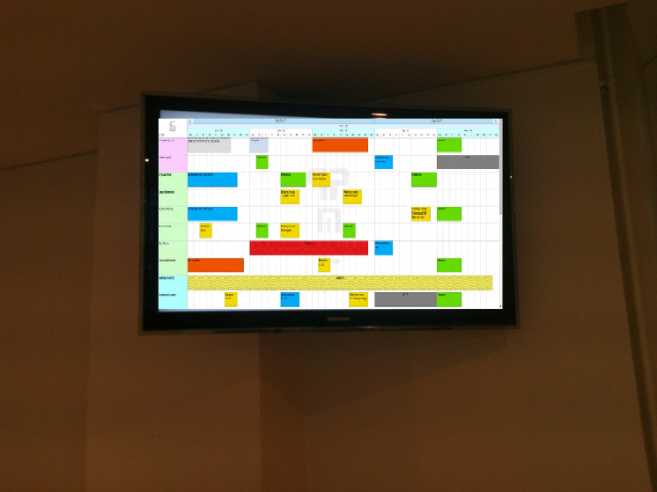

L’application pour les affichages du planning devant les salles d’opérations sera moins complexe que pour les salles d’interventions.

Il n’a que pour but d’afficher le planning journalier, permettant aux intervenant de se **renseigner sur celui-ci.**

## Deployement

// Flavian a complété

# Prototype de programme

Ici seront présent les prototypes de l’administration et de la chef infirmière :

**Interface de connexion**

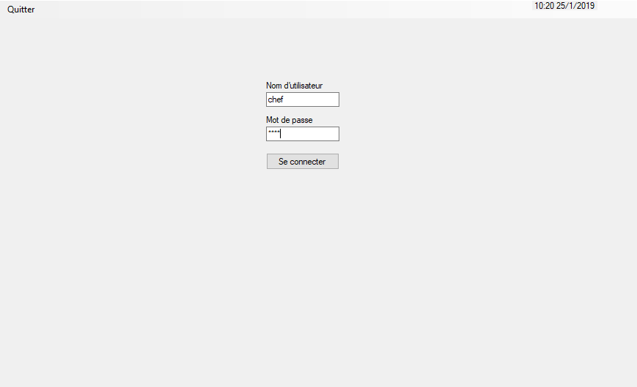

Exemple d’interface de connexion possible pour l’application administration ou infirmière en chef. Concernant les ordinateurs dans les salles d’opérations, ils possèderont se même genre d’interface.

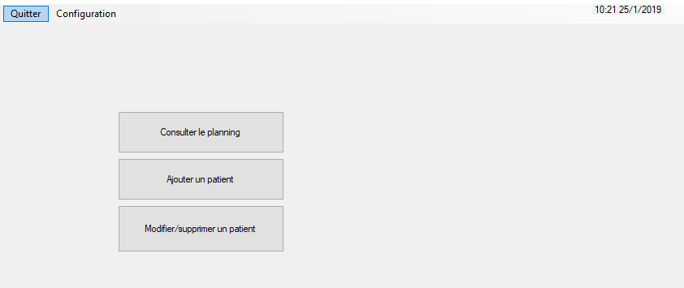**Connexion en Administration**

Le personnel administratif aura la possibilité de consulter le planning, modifier/supprimer un patient ou tout simplement ajouter un patient.

**Ajouter un patient en étant connecté en Administration**

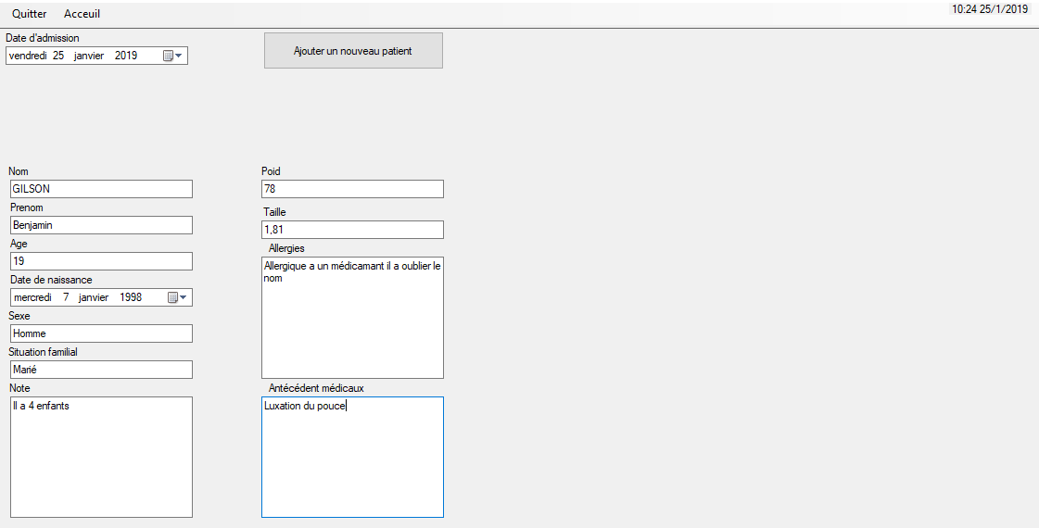

Le personnel administratif aura les champs à remplir, permettant d’obtenir des informations nécessaires pour le bon fonctionnement.